LESVOORBEREIDINGSFORMULIER
Bachelor Leraar Lager Onderwijs
Campus Kruidtuin
Telefoonnummer: 015-369275
Lange ridderstraat 44, 2800 Mechelen

Stagepartner:
Nagekeken door:
Datum nazicht:
herwerken goedgekeurd

Handtekening:
Naam:
Stageschool:
Stageklas: 1B
Aantal leerlingen: 18
Naam mentoren:

Maandag deel 1: van 14u50 tot 15u20 (± 30 min.)
Dinsdag deel 2: van 14u50 tot 15u20
(± 30 min.)
Maandag 16 november 2015: deel 1 (± 30 min.)
Dinsdag 17 november 2015: deel 2 (± 30 min.)
MUVO: kunst als doel (kunstenaar Jean Dubuffet)

Bijlagen:  1. foto’s kunstwerken en kunstenaar  2. foto’s dieren | Materiaal leerkracht:  - 18 dikke zwarte stiften  - enkele (dikke) kleuren stiften (bv. rood, blauw, groen, paars, oranje, geel,…)  - portretfoto’s van elke leerling (A5-formaat)  - 2 gekleurde krijtjes (bv. wit en rood)  - 5x bijlage 2 (foto’s dieren)  - 18x een A5-papier aan een A4-papier vastgeplakt:  A5  A4A4 | Materiaal leerlingen:  - 2 kleuren stift  - een schrijfpotlood

- Leerplandoelen:
Gebruikt leerplan VVKBaO: MUVO beeld
Beschouwen
1.5: Openstaan voor beelden. Dat houdt in dat kinderen leren stilstaan bij beelden om: beelden te bewonderen en verwonderd te zijn over diverse beelden.
Creëren
7.3: Een eigen beeldtaal hanteren om impressies weer te geven: steeds streven naar een verrijking van de eigen beeldtaal.
Beeldaspecten
13.10: Het beeldaspect ‘kleur’ ervaren en toepassen. Dat houdt in: harmonie illustreren door gelijkheid en/of door tegenstelling van kleur.
11.1: Het beeldaspect ‘lijn’ ervaren en toepassen. Dat houdt in: het gebruik van lijnen in de omgeving illustreren (spinnenweb, trottoirbanden…)
11.4: Het beeldaspect ‘lijn’ ervaren en toepassen. Dat houdt in: verschillende vormen van lijnen toepassen in tekenwerk (gegolfd, hoekig, zigzag, vloeiend, dik, dun, rafelig…)

Eindtermen
1.1 De kinderen kunnen door middel van kunst- en beeldbeschouwing een persoonlijk waardeoordeel ontwikkelen over beelden en beeldende kunst van vroeger, van nu en van verschillende culturen.
6.2 De kinderen kunnen zonder vooroordelen naar kunst kijken en luisteren.
- Lesdoelen:
1. De leerlingen kunnen een abstract portret maken aan de hand van een foto.
2. De leerlingen kunnen een vlak opvullen door middel van in te kleuren met 2 verschillende kleuren.
3. De leerlingen kunnen een vlak opvullen door middel van arceren met 2 verschillende kleuren.
4. De leerlingen kunnen zich laten inspireren door middel van dierengeluiden om onderdelen van die dieren te creëren.

Leerinhoud:
Waarrond? mensen, abstractie
Wat? Portret, avatar
Hoe? Opvullen (op verschillende manieren), arceren, tekenen
Waarmee? Stiften: dikke zwarte stift en gewone stiften (2 kleuren naar keuze), schrijfpotlood
Waaraan? Kleur (vooral wit, zwart, rood en blauw). Hier mogen ze zelf 2 kleuren kiezen!
Lijn (dikke volle zwarte lijn (strakke lijn), arceren, opvullen.
Vormgeving? A5-formaat (gezicht), A4-blad (voor het lijf).

Aspect kunst:

Kunstenaar: Jean Dubuffet (1901 – 1985)
Kunstwerken:
- Titel: Autoportrait II  - type werk / techniek / materiaal: Marker on paper  - jaartal: 1966  - Te zien in Guggenheim museum | - Titel: Quatre personnages  - type werk / techniek / materiaal: prints and veelvouden, color serigraph. Stijl: abstract, contemporary  - jaartal: 1974 | - Titel: De piraat (Le pirate)  - type werk / techniek / materiaal: sculpturen, polyester, epoxy gelakt polyurethaan  - Stijl: contemporary  - jaartal: 1975
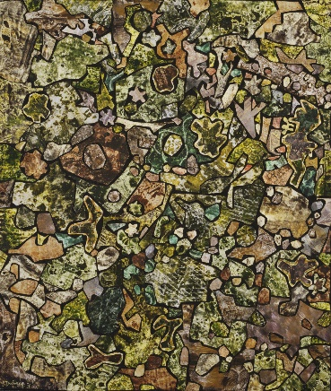  Soil Ornamented with Vegetation, Dead Leaves, Pebbles, Diverse Debris (1956) | 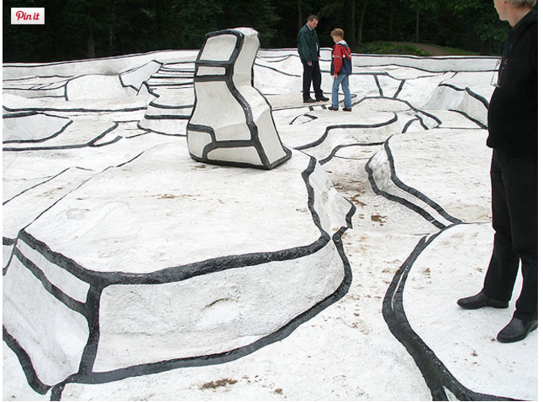  Jardin d’émail (Kröller-Müller Museum)

Leven: Extra info over Jean Dubuffet (1901 – 1985)
De tweede wereldoorlog duurde van 1939 – 1945. Zijn werk heeft werd beïnvloed door de oorlogen. Jean Dubuffet heeft het begrip ‘Art Brut’ gelanceerd (in 1948) samen met André Breton (de geestelijke vader van het surrealisme). De bedoeling van ‘Art Brut’ was om exposities te organiseren van ‘pure’ kunst. Hiermee bedoel ik dat de kunst zo spontaan mogelijk moest zijn en niet afhankelijk mocht zijn van de gewone kunst of de culturele voorschriften. Het is eigenlijk een soort van anti-kunst: je afzetten van de gewone aanvaarde kunst en een nieuwe soort kunst introduceren. Hij confronteerde de wereld bijvoorbeeld met kinderlijke beelden. Hij werd aangetrokken tot de kunst van kinderen en geesteszieken. Hij deed veel om hun werk te bevorderen, het te verzamelen en het bekend maken van de ‘Art Brut’. Jean Dubuffet confronteerde de wereld met foto’s met grove texturen en grauwe kleuren. De critici vergeleken dit met vuil en uitwerpselen.
Dit werk maakte hij in 1962. Dit is ook na de oorlog. Rond 1960 ontwikkelt hij een nieuwe grafische stijl: ‘Hourloupe’. De tekst van Dubuffet Foundation zegt dat ‘De Hourloupe’ de titel was van een boekje dat reproducties van tekeningen was. De tekeningen waren met blauwe en rode balpen getekend. Hij sneed cijfers uit en plaatste deze op een zwarte achtergrond. Hij had een klein boekje van 26 pagina’s tekst Jargonnant. Elke pagina was versierd met een tekening in balpen.
In de jaren ’40 en ’50 stond hij bekend om zijn foto’s met dikke textuur en zanderige ondergrond.
In de nasleep van de oorlog, ging hij verder op de tekortkomingen van de mensheid te erkennen en opnieuw beginnen vanaf de grond - letterlijk de bottom-up. Hij begint terug zoals vroeger: strakke zwarte lijnen die soms opgevuld werden met een ongemengde (zuivere) kleur. Misschien gebruikt hij daarom de kleuren blauw en rood? Kunstwerk 2 is een soort tuin van kunst. De dingen die uitsteken stellen bomen of struiken voor.”

Lesverloop:
10 min. | FASE 1: kennismaking met de kunstenaar: Jean Dubuffet (zintuiglijk waarnemen)
a. kunstenaar + kunstwerken
“Ik heb enkele kunstwerken meegebracht, maar ik heb ze verstopt. Wie wil ze eens zoeken?”
De lkr duidt 1 kind aan. De lkr geeft tips en zegt ‘warm, warmer, heet,… of koud, kouder, ijskoud,…)

De lkr hangt de kunstwerken op bord.
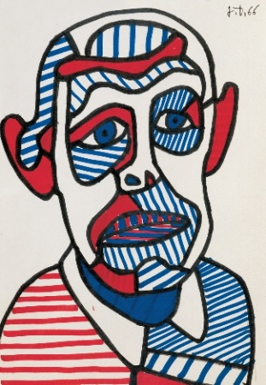
“Deze kunstwerken zijn van de kunstenaar ‘Jean Dubuffet.’ De lkr hangt zijn naam en foto op het bord.
“Kijk eens naar de kunstwerken. Wat valt jullie op?”
“Welke kleuren zie je?”
“Hebben de kleuren een groot contrast?” (uitleggen: rood en oranje zijn niet zo verschillend van elkaar, die zijn niet echt contrasterend. Groen en paars zijn wel heel erg verschillend, die hebben wel een groot contrast)
“Welke soort lijn gebruikt hij? Streepjeslijnen, gebogen lijnen, ”
“Is het een dikke lijn of een dunne?”
“Welke kleur hebben de lijnen?”
“Zie je mensen?” (soms is het met mensen (kunstwerk 3), soms is het eerder abstract (kunstwerk 1 en 2))

b. uitleg over de kunstenaar
Jean Dubuffet was een kunstenaar (1901 – 1985) die eigenlijk een beetje tegen kunst was. Hij vond dat kunst maken, spontaan moest gebeuren. Dus zonder teveel nadenken en regels volgen. Hij wilde een nieuwe soort kunst maken: art brut. Hij werkte vaak met blauw, rood en zwart. Hij had een boekje en maakte daarin tekeningen met rode en blauwe balpen. De zwarte lijnen zijn heel recht (strak). Een vlak met een zwarte lijn (bv. een vierkant), vulde hij vaak op met een kleur (bv. rood of blauw). Kunstwerk 2 is een soort tuin van kunst. De dingen die uitsteken stellen bomen of struiken voor.”
“Nu gaan wij ook een kunstwerk maken zoals Jean Dubuffet.”
10 min. | FASE 2: lijnen in het gezicht zoeken (zintuiglijk waarnemen)
a. lijnen laten zoeken in het gezicht van de oorbuur
“Straks gaan we dichtbij onze oorbuur zitten. Jullie gaan om de beurt je ogen toe doen. Iemand gaat voelen aan het gezicht van de oorbuur. Probeer eens te voelen waar er lijnen in het gezicht zitten.” (evt. als we het gezicht in stukken zouden moeten verdelen, door lijnen te trekken, waar zou je dat doen?”)
“Ga maar dicht bij elkaar zitten. Wie begint van de 2? Steek je hand op. Allemaal ogen toe en voelen maar!”
Na 1 minuut: “Nu is het aan de andere.”

“Ga terug op je plaats zitten. Waar zouden jullie de lijnen trekken? Welke lijnen heb je gevoeld?”
De lkr tekent de lijnen die de lln opnoemen, op een gezicht op bord.
Evt: vergelijken met dit kunstwerk: 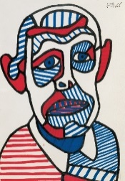 (dit moet niet het eindresultaat worden, maar de lkr kan bv zeggen: “De kunstenaar had daar ook een lijn getekend!”

b. foto
“Ik heb foto’s van jullie gezicht bij. Straks ga ik elk kind een foto geven. Je mag niet verklappen van wie jij een foto hebt. Jullie gaan straks goed kijken naar de foto. Je moet dat kind natekenen. Kijk al maar goed!”
De lkr deelt de foto’s uit.
“Als je de foto van jezelf hebt, steek je je hand op.”
“Voel met je vinger over de omtrek van het gezicht. (de lkr toont) Daarna mag je met je potlood erover gaan.”
10 min. | FASE 3: hoofd tekenen + in vlakken verdelen (vormgeven)
a. gezicht tekenen
“Straks krijgen jullie een blad. Er is een groot en een klein papier (de lkr toont). Je legt je blad zo: (de lkr toont). Jullie mogen nu alleen nog maar op het klein papier werken. Dat is voor het gezicht. Jullie mogen al beginnen met de omtrek van het gezicht (de lkr toont) op het blad te tekenen. Neem maar een schrijfpotlood.”
De lkr doet mee.
“Nu mogen jullie ook al de neus, de ogen, de mond, de oren,… tekenen. Let wel op dat het klopt, je neus kan niet boven je ogen staan!”
“Vergeet niet dat je een nek moet hebben.”
De lkr doet mee en gaat ondertussen ook rond om bij te sturen.
“Nu mogen jullie met zwarte stift over het potlood gaan.”
b. lijnen zoeken + gezicht in (minstens) 7 vlakken verdelen
“Nu mogen jullie in het gezicht lijnen maken. Denk aan wat je daarnet bij je oorbuur gevoeld hebt: waar voelde jij een lijn?”
“Je gezicht moet zeker in 7 ‘verdeeld’ zijn.”
De lkr gaat rond en stuurt bij waar nodig. Indien de lln allemaal het voorbeeld op bord ‘overtekenen’, doet de lkr het bord dicht.

Vanaf hier start deel 2 op dinsdag 17 november 2015.
13 min. | FASE 4: vlakken opvullen, arceren (vormgeven) en zelf een manier bedenken (ongeremd experimenteren)
a. vlakken opvullen
“Kies 2 kleuren van stift en neem die op de bank. Wie geen stiften heeft: hier liggen er. Als ik aan 10 zit, moeten jullie terug op de plaats zitten.” (bv. rood en blauw)
De lkr telt af: 10, 9, 8,… .
“Jullie gaan nu 1 stift nemen. (de lkr heeft 2 kleuren krijtjes bv. groen en wit). Jullie gaan 1 vlak in die kleur opvullen.” (de lkr doet voor). “Dat is dus eigenlijk inkleuren. Straks doe je hetzelfde met de andere stift.”
“Nu gaan jullie telkens een vlak arceren. (de lkr toont op bord). Probeer de lijnen zo recht mogelijk te maken. We gaan geen lat gebruiken. 1 keer je ene kleur stift en de tweede keer de andere kleur.”
“Nu gaan jullie zelf een manier zoeken om een vlak te vullen. Jullie mogen zelf kiezen hoe jullie dat doen. Terug 1 keer met de ene kleur en 1 keer met de anderen.” (vb. zonnetjes, sterretjes, afwisselend blauwe en rode streep, vierkanten,…)
- foto op de achterkant plakken + met de foto naar boven laten liggen.
3: De lln gaan op zoek naar hun eigen gezicht en gaan daar zitten.

b. eigen gezicht zoeken
“Draai het papier om. We gaan op de achterkant de foto plakken. Straks komen jullie een stukje plakband halen en je kleeft de foto vast. Als je klaar bent kom je vooraan staan.”
“Nu mogen jullie je eigen foto gaan zoeken. Als je jouw foto gevonden hebt, ga je op die plaats zitten.”
10 min. | FASE 5: lijf ontwerpen (zintuiglijk waarnemen: dierenprenten en geluiden; creatief denken en vormgeven: hoe ga ik een kat- en paardenlijf maken?)
“Straks ga ik dierengeluiden opzetten. Ik kom ook foto’s van dieren in jullie groepjes leggen. Straks gaan jullie 2 dieren kiezen. Bijvoorbeeld een kat en een paard. Dan ga je dus een kat-en paardenlijf maken. Je moet iets van een kat gebruiken en ook iets van een paard. Welk onderdeel zouden we van de kat kunnen nemen? (bv. staart) En van het paard? (hoeven, staart).”
“Jullie mogen ook een ander dier nemen, waar geen foto van is!”
“Voor het lijf mogen jullie op het grote papier werken (A4). Zorg ervoor dat het lijf aan jullie nek past. Dat is bij jullie ook zo!”
De lkr zet dierengeluiden op en deelt foto’s van dieren uit.

“Verdeel het lijf in 8-10 vakken.”
5 min. | FASE 6: lijf opvullen
 | De kinderen werken nu met de stiften die bij hun foto liggen. Ze doen hetzelfde als in fase 4: 1 vak opvullen in de ene kleur, 1 vak opvullen in de andere kleur, arceren en hun eigen ontworpen manier.
2 min. | FASE 7: terugblik (zintuiglijk waarnemen) + evt. avatar uitknippen
“Wie vindt dat jij erop lijkt? Steek je hand op.”
“Wat hebben we nu hetzelfde gedaan dit kunstwerk?” 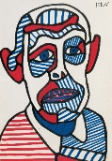 (2 kleuren, dikke zwarte lijnen, lijnen, opvullen, arceren, lege (witte) vlakken, portet,…)
“Kijk eens naar het portret van je oorbuur. Vertel tegen je oorbuur wat je er het allerspeciaalste aan vindt.”

Indien er nog tijd over is:
Evt.: “Knip het uit. We moeten de dikke zwarte lijnen nog goed kunnen zien. Laat dus nog een wit randje over.”
“We gaan alle lichamen op de klasdeur plakken (langs de binnenkant). Jullie mogen straks jullie papier vooraan leggen.” (de lkr hangt ze dan op de deur. Indien er nog een ander vrij moment is, kunnen kinderen dit doen.)

Bronnen:
nutolina. (2015, november 2). Dierengeluiden - dierengeluiden voor peuters. Opgehaald van Youtube: https://www.youtube.com/watch?v=BMi3pzHQSXo

(2015, maart 26). Opgehaald van http://www.guggenheim-bilbao.es/en/exhibitions/jean-dubuffet-trace-of-an-adventure/
(2015, maart 24). Opgehaald van http://www.artnet.com/artists/jean-dubuffet/quatre-personnages-a-MQPOZr335JosUJVHmv70oA2
(2015, maart 24). Opgehaald van http://www.artnet.com/artists/jean-dubuffet/le-pirate-a-UmkmbWYtX_MCNgC-rGhwow2
(2015, maart 24). Opgehaald van http://www.theartstory.org/artist-dubuffet-jean.htm
(2015, maart 24). Opgehaald van http://fr.wikipedia.org/wiki/Jean_Dubuffet
(2015, maart 24). Opgehaald van https://grietjacobs.wordpress.com/page/5/
(2015, maart 24). Opgehaald van https://grietjacobs.wordpress.com/2014/03/
(2015, maart 24). Opgehaald van https://grietjacobs.wordpress.com/2014/03/
(2015, maart 24). Opgehaald van http://kids-finelines.blogspot.be/2011/12/jean-dubuffet.html?spref=pi
Foto Jean Dubuffet: http://www.babelio.com/auteur/Jean-Dubuffet/19504 (geraadpleegd op 2/11/15)
Kunstwerk Jean Dubuffet: http://www.moma.org/collection/works/79464 (geraadpleegd op 2/11/15)
Kunstwerk Jean Dubuffet: http://www.buitenbeeldinbeeld.nl/KrollerMuller/Jardin.htm (geraadpleegd op 2/11/15)

Foto tijger: http://www.precut.nl/t.html (geraadpleegd op 2/11/15)
Foto zebra: https://nl.wikipedia.org/wiki/Zebra_(dier) (geraadpleegd op 2/11/15)
Foto kameel: http://www.ontdekislam.nl/forum/viewtopic.php?f=4&t=10527 (geraadpleegd op 2/11/15)
Foto pauw: http://www.vlaanderen4x4.be/forum/viewtopic.php?p=35723 (geraadpleegd op 2/11/15)
Foto haan: http://www.precut.nl/h.html (geraadpleegd op 2/11/15)
Foto olifant: http://www.jufritapcbsmozaiek.yurls.net/nl/page/806618 (geraadpleegd op 2/11/15)
Foto dolfijn: http://www.suggestkeyword.com/ZG9sZmlqbg/ (geraadpleegd op 2/11/15)
Foto paard: http://www.voervergelijk.nl/soorten-paardenvoer (geraadpleegd op 2/11/15)
Foto muis: http://www.ggd.amsterdam.nl/dierplagen/overzicht-dieren/muizen/ (geraadpleegd op 2/11/15)
foto spin: http://www.knack.be/nieuws/planet-earth/spinnen-zijn-niet-zo-gevaarlijk-voor-mensen/article-normal-99793.html (geraadpleegd op 2/11/15)

Bordplan (krijtbord)
Fase 1
Foto’s kunstwerken:
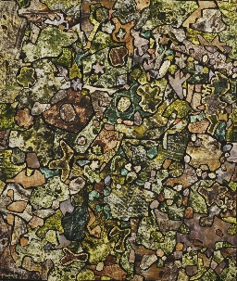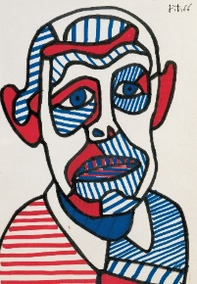

Foto + naam kunstenaar

Fase 2
Contouren van een gezicht

Fase 3
Neus, ogen, oren + lijnen in het gezicht

Fase 4
2 vlakken opgevuld, 2 gearceerd (2 gekleurde krijtjes: bv. rood en wit)

